

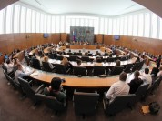

ORGANIZACIJA:
DRUŠTVO PRIJATELJEV MLADINE
METLIKA
PARTIZANSKI TRG 4, 8330 METLIKA
Tel.: 07/ 30 60 360/ 051 339 559
E-mail: dprm.metlika@gmail.com

ZGODOVINA OTROŠKIH PARLAMENTOV

1. 1990/91 OTROKOM ZDRAVO IN VARNO
OKOLJE
2. 1991/92 PROSTI ČAS
3. 1992/93 OTROKOM PRIJAZNO ŠOLO
4. 1993/94 BREZ NASILJA ZA
PRIJATELJSTVO
5. 1994/95 MOČ PRIJAZNE BESEDE
6. 1995/96 DA BI ZMOGEL REČI:
NE, HVALA ALKOHOLU,
CIGARETAM, DROGAM…
7. 1996/97 IMAM PRAVICO - IMAŠ
PRAVICO
8. 1997/98 DANES SEM TI IN TI SI JAZ
9. 1998/99 OTROCI IN MEDIJI
10. 1999/00 IMAVA SE RADA
11. 2000/01 HOČEM, TOREJ ZMOREM
12. 2001/02 MOJ PROSTI ČAS
13. 2002/03 OTROŠTVO BREZ NASILJA
IN ZLORAB
14. 2003/04 HUMANI MEDOSEBNI ODNOSI
IN ZDRAVA SPOLNOST
15. 2004/05 MLADI IN EVROPA
16. 2005/06 TABUJI PREPOVEDANE STVARI
17. 2006/07 NAŠE MNENJE O DEVETLETKI
18. 2007/08 ZABAVA IN PČ MLADIH
19. 2008/09 LJUBEZEN IN SPOLNOST
20. 2009/10 STEREOTIPI, RASIZEM IN
DISKRIMINACIJA
21. 2010/11 VPLIV DRUŽBE IN MEDIJEV NA
OBLIKOVANJE MLADOSTNIKA
22. 2011/12 JUNAKI NAŠEGA ČASA-KDO SO IN
ZAKAJ
23. 2012/13 ODRAŠČANJE
24. 2013/14 RAZMERE V DRUŽBI
25. 2014/15 IZOBRAŽEVANJE IN POKL.
ORIENTACIJA
26. 2015/16 PASTI MLADOSTNIŠTVA
27. 2016/17 OTROCI IN NAČRTOVANJE PRIHODNOSTI
28. 2017/18 ŠOLSTVO IN ŠOLSKI SISTEM
29.2018/19 ŠOLSTVO IN ŠOLSKI SISTEM
30.2019/20 MOJA POKLICNA PRIHODNOST

V A B I L O

30. OBČINSKI
OTROŠKI PARLAMENT

MOJA POKLICNA PRIHODNOST

30. OBČINSKI
OTROŠKI PARLAMENT

torek, 3. marec 2020
ob 11. uri

v sejni sobi
Občine Metlika
Mestni trg 24, Metlika

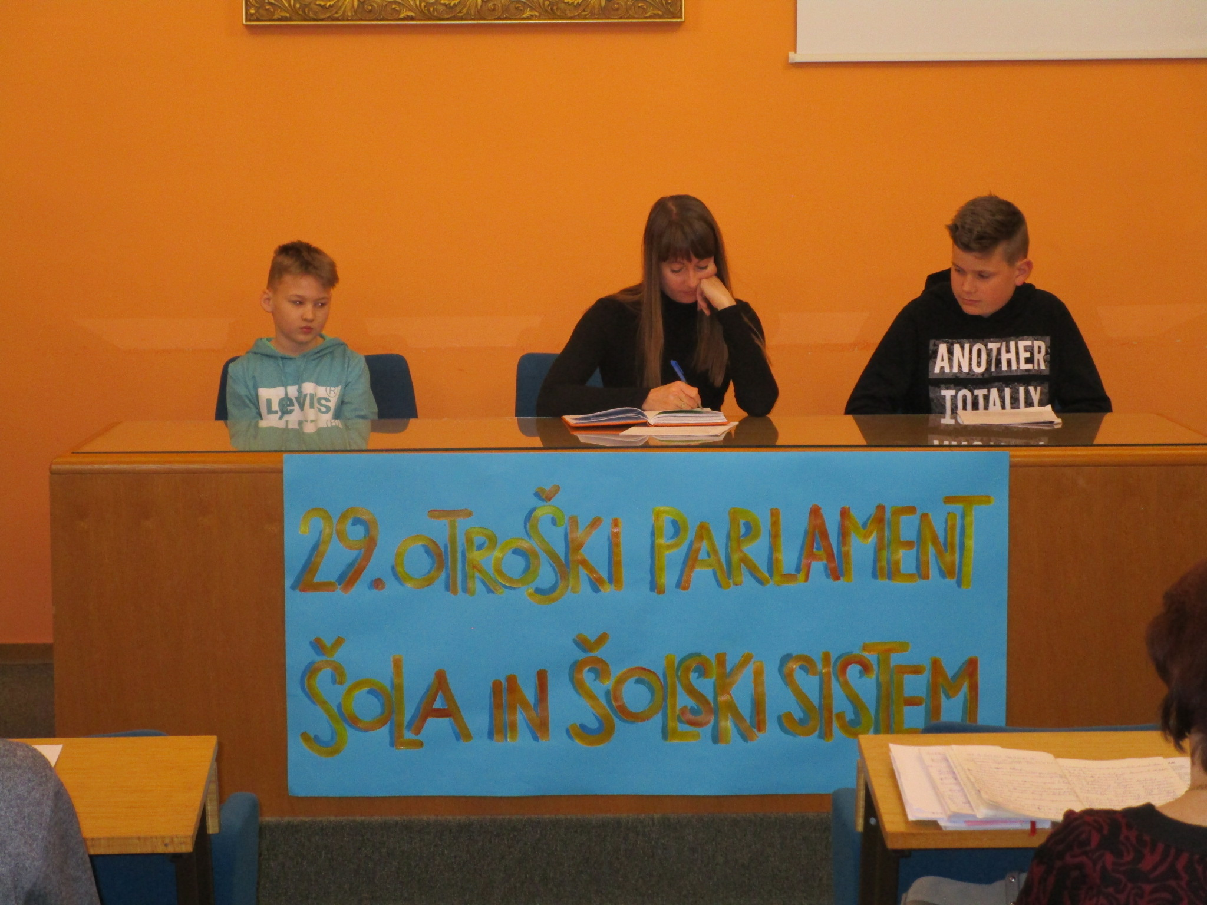

PROGRAM

UVODNI NAGOVORI
IZVOLITEV DELOVNEGA
PREDSEDSTVA

BESEDA O URESNIČEVANJU
SKLEPOV 29. OBČINSKEGA OTROŠKEGA PARLAMENTA

RAZPRAVA NA TEMO

MOJA POKLICNA PRIHODNOST

SKLEPI IN ZAKLJUČKI
30. OBČINSKEGA OTROŠKEGA PARLAMENTA

IZVOLITEV 2 PREDSTAVNIKOV
ZA REGIJSKI POSVET
ZA 30. NACIONALNI OTROŠKI PARLAMENT

